Tampilan Home

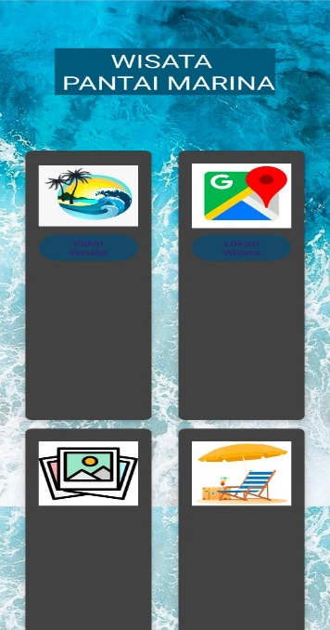

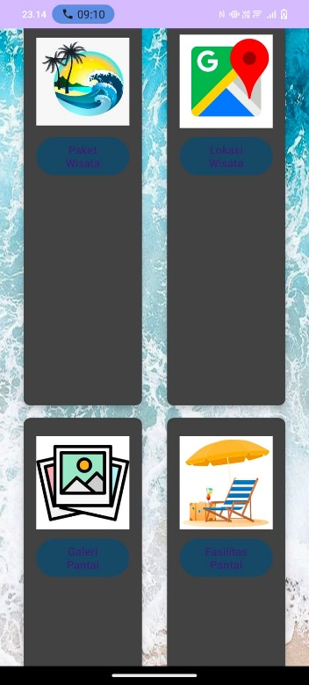

Berikut ini adalah tampilan dari menu home. Di menu home terdapat 4 menu yaitu paket wisata, lokasi wisata, galeri pantai dan fasilitas pantai. Jika kita mengklik button paket wisata maka akan langsung diarahkan pada paket paket yang terdapat pada pantai marina tersebut, begitu juga dengan button button yang lain.

Tampilan Paket wisata

Berikut ini adalah tampilan ketika kita mengklik paket wisata. Pada tampilan ini terdapat beberapa paket wisata yang dapat kita coba.

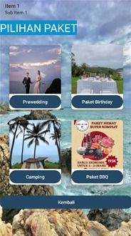

Tampilan Galeri

Berikut ini adalah tampilan dari beberapa foto di pantai marina

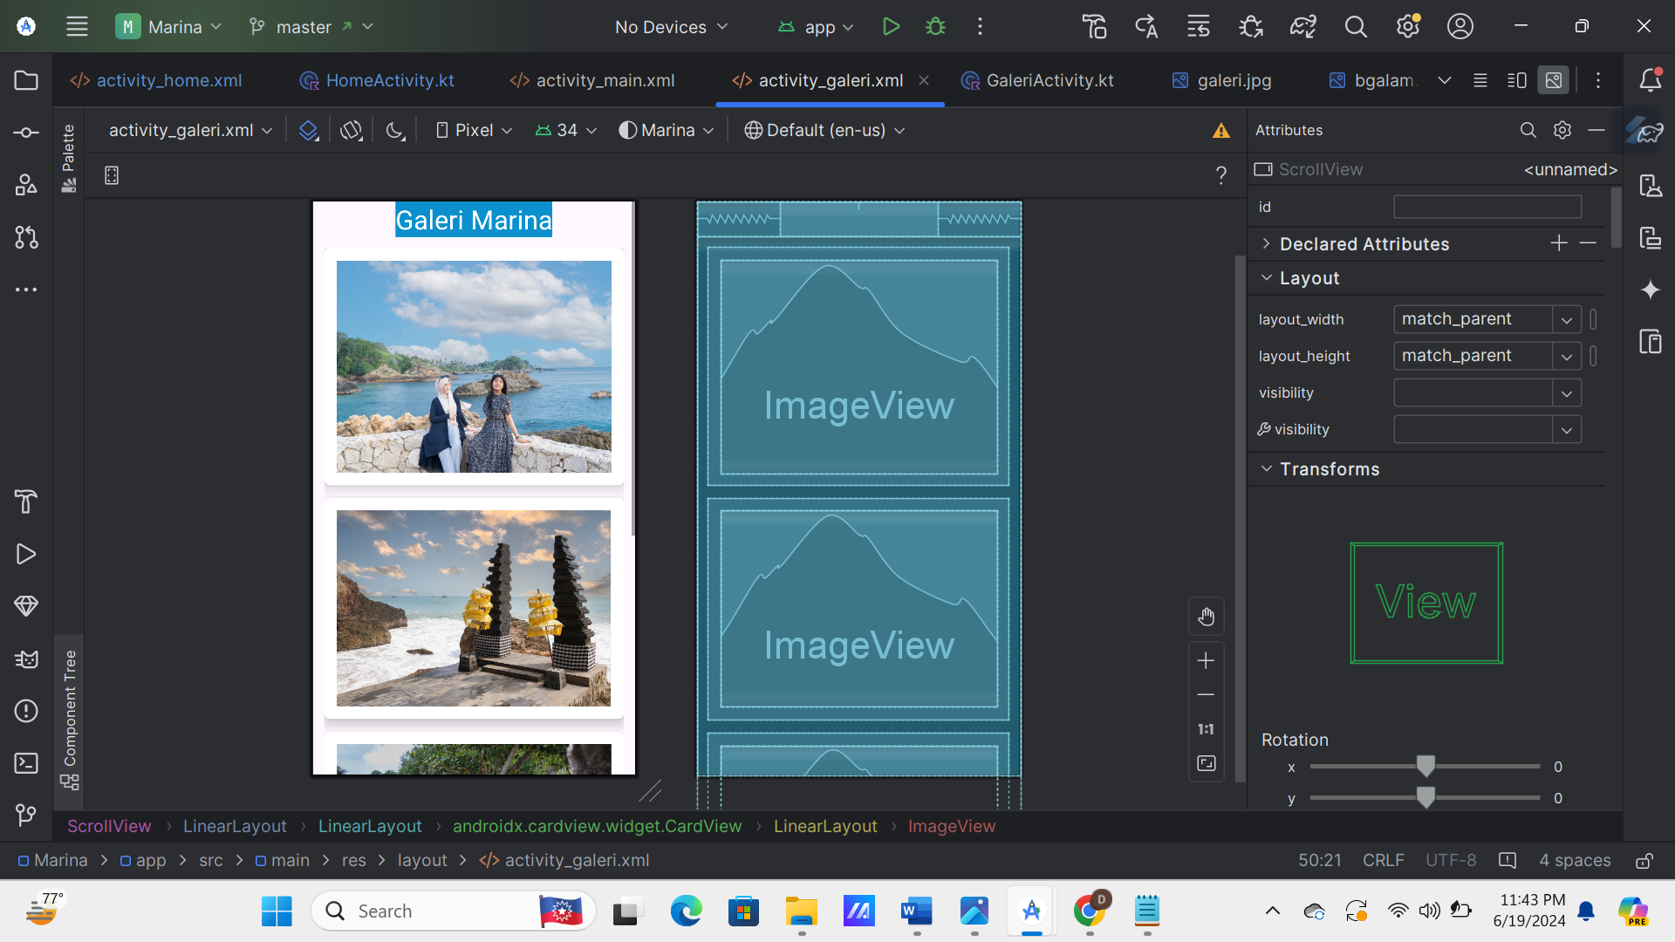

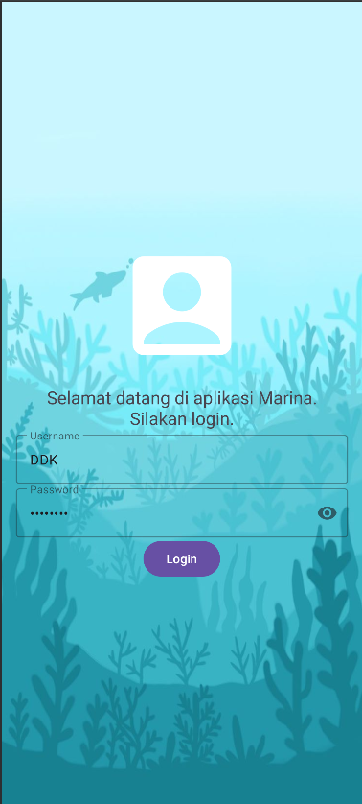Tampilan login

Tampilan login ini berfungsi sebagai gerbang masuk ke aplikasi Marina. Pengguna harus memasukkan username **“DDK”** dan password **“admin123”** untuk mendapatkan akses ke fitur-fitur yang ada di dalam aplikasi. Tampilan ini juga memberikan kesan pertama kepada pengguna tentang tema dan gaya visual aplikasi.

**Tampilan Lokasi**

Tampilan ini berfungsi sebagai halaman informasi untuk Pantai Marina Lampung. Terdapat informasi mengenai:

Nama dan Lokasi: "Pantai Marina Lampung" terletak di Desa Merak Belantung, Kecamatan Kalianda, Lampung Selatan.

Tautan Media Sosial: Pengunjung dapat mengunjungi akun Instagram resmi Pantai Marina di https://www.instagram.com/pantai.marina.official/.

Kontak Admin: Tersedia tautan WhatsApp untuk menghubungi admin di <https://wa.me/6281311080553>.

Tombol "Tampil Peta": Tombol ini berfungsi untuk mengantar user ke google maps agar bisa mengetahui rute jalan ke pantai marina.

